PCI Mischöl Mörtelzusatz

PCI Augsburg

Eigenschaften

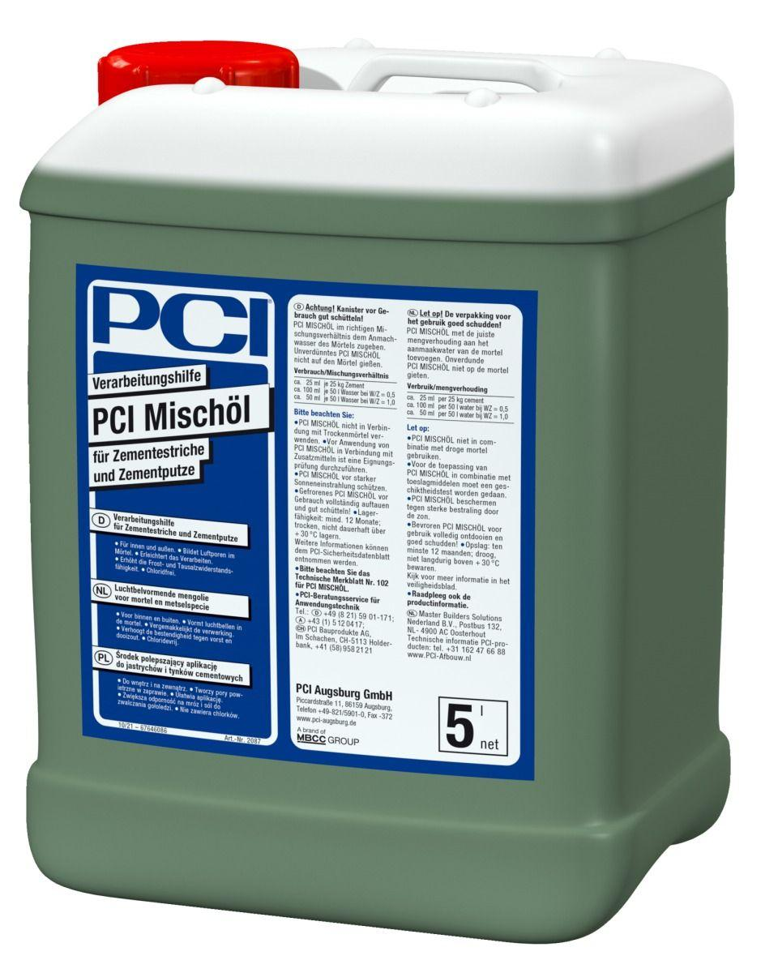

Farbton

braun

Produkt

Luftporenbildner, Vergütungszusatz